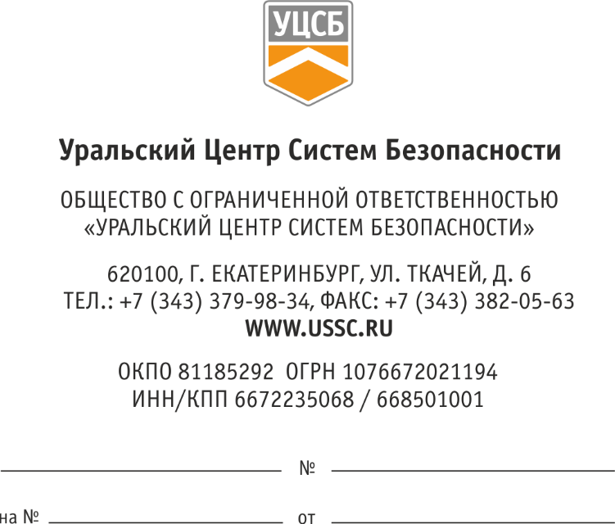
26.03.2025 КТ/Б-111

КОММЕРЧЕСКАЯ ТАЙНА
(без приложения неконфиденциально)

Общество с ограниченной ответственностью «Уральский центр систем безопасности»

ул. Ткачей, д. 6, Екатеринбург, 620100
Экз. № __

Заместителю генерального директора ООО «Мяу Кусь»

Иванов И.И.

<О представлении документации>

Уважаемый Иван Иванович!
Представляю Вам рабочую документацию по проекту «Дооснащение подсистем безопасности кошек в обычной жизни ООО «Мяу мышь», разработанную в рамках договора подряда №РД-5870 от 25.02.2025, (далее – Рабочая документация) на электронном носителе согласно Приложению.

Приложения:
- Электронная версия рабочей документации по проекту «Дооснащение подсистем безопасности кошек в обычной жизни ООО «Мяу мышь» на электронном носителе CD-R, коммерческая тайна, уч. № КТ/Э 459 от 26.03.2025(календарь), экз. № 1/1(человек должен задать отдельно для дисков и бумажной документации) только в адрес.
- Дооснащение подсистем безопасности кошек в обычной жизни ООО «Мяу мышь», Том 1, коммерческая тайна, Уч. № КТ/Б-1313 от 30.10.2024, экз. №№ на 40 л. каждый, только в адрес.
- Дооснащение подсистем котов в домашних условиях ООО «Мур мяу», инв. № 240173 - на 4 л. в 4 экз.
- Дооснащение подсистем безопасности кошек в обычной жизни ООО «Мяу мышь», Том 1, коммерческая тайна, Уч. № КТ/Б-1313 от 30.10.2024, экз. №№ на 40 л. каждый, только в адрес.
- Дооснащение подсистем безопасности кошек в обычной жизни ООО «Мяу мышь», Том 1, коммерческая тайна, Уч. № КТ/Б-1313 от 30.10.2024, экз. №№ на 40 л. каждый, только в адрес.
- Дооснащение подсистем котов в домашних условиях ООО «Мур мяу», инв. № 240173 - на 4 л. в 4 экз.
- Дооснащение подсистем безопасности кошек в обычной жизни ООО «Мяу мышь», Том 1, коммерческая тайна, Уч. № КТ/Б-1313 от 30.10.2024, экз. №№ на 40 л. каждый, только в адрес.
- Дооснащение подсистем котов в домашних условиях ООО «Мур мяу», инв. № 240173 - на 4 л. в 4 экз.
- Дооснащение подсистем безопасности кошек в обычной жизни ООО «Мяу мышь», Том 1, коммерческая тайна, Уч. № КТ/Б-1313 от 30.10.2024, экз. №№ на 40 л. каждый, только в адрес.
- Дооснащение подсистем котов в домашних условиях ООО «Мур мяу», инв. № 240173 - на 4 л. в 4 экз.

Заместитель директора по производству –  Директор департамента управления проектами | В.Е. Кушнаренко

